پروژه سامانه مدیریت داوطلبان بحران
گزارش تحلیل تطبیقی نمونه‌های خارجی و تدوین الزامات سامانه مدیریت داوطلبان بحران
بررسی نمونه‌های موفق بین‌المللی، استخراج نیازمندی‌های عملکردی و غیرعملکردی و چارچوب اولیه طراحی سامانه پیشنهادی

شناسه سند | P1
نسخه | 1.0
تاریخ | ۱۴۰۵/۰۴/۲۶
وضعیت | نسخه اولیه جهت بررسی و تصویب
طبقه‌بندی | داخلی / مطالعاتی
تهیه‌کننده | گروه تحلیل و طراحی سامانه

این سند با هدف ایجاد مبنای تصمیم‌گیری برای طراحی، توسعه و استقرار سامانه تهیه شده است.

1. کنترل سند و مدیریت نسخه
جدول ۱ — تاریخچه بازنگری سند
نسخه | تاریخ | تهیه‌کننده | شرح تغییر
1.0 | ۱۴۰۵/۰۴/۲۶ | گروه تحلیل و طراحی سامانه | تهیه نسخه اولیه گزارش تحلیل تطبیقی، الزامات و چارچوب طراحی

جدول ۲ — ماتریس تأیید و بازبینی
نقش | نام / واحد | مسئولیت در تأیید | وضعیت
کارفرما / حامی | نماینده سازمان بهره‌بردار | تأیید دامنه و اولویت‌ها | در انتظار
مدیر بحران | واحد عملیات | اعتبارسنجی سناریوها | در انتظار
معمار سامانه | تیم فنی | تأیید راهکار و الزامات | در انتظار
امنیت اطلاعات | واحد امنیت | بازبینی کنترل‌های امنیتی | در انتظار

2. فهرست مطالب

راهنما: پس از باز کردن فایل در Microsoft Word، روی فهرست مطالب کلیک راست کرده و گزینه Update Field یا Update entire table را انتخاب کنید تا شماره صفحات به‌روز شود.

3. خلاصه مدیریتی
مدیریت داوطلبان در شرایط بحران صرفاً یک فرایند ثبت‌نام یا فراخوان عمومی نیست؛ بلکه یک زنجیره عملیاتی حساس است که باید از پیش از رخداد تا مرحله بازیابی، اطلاعات هویتی، مهارت، آمادگی، ایمنی، ظرفیت، مأموریت، ارتباطات و پاسخ‌گویی را به‌صورت یکپارچه مدیریت کند. این گزارش با مطالعه نمونه‌های بین‌المللی منتخب، از جمله الگوی هماهنگی داوطلب و مرکز پذیرش داوطلبان FEMA در ایالات متحده، سامانه مدیریت داوطلبان Team Rubicon، و مدل مشارکت بخش داوطلبانه و اجتماعی بریتانیا در قالب VCSEP، قابلیت‌های کلیدی، مزایا، محدودیت‌ها و شکاف‌های قابل‌توجه را استخراج می‌کند.
نتیجه اصلی مطالعه آن است که سامانه پیشنهادی باید به‌جای تمرکز صرف بر «بانک داوطلبان»، حول محور «چرخه مأموریت» طراحی شود: ثبت‌نام و تشکیل پروفایل مهارتی، تعریف بحران و مأموریت، فراخوان هدفمند، درخواست و غربالگری، تأیید و تخصیص، ثبت حضور و گزارش، ارزیابی پس از عملیات و یادگیری سازمانی. این رویکرد ضمن کاهش هم‌پوشانی و ازدحام داوطلبان، قابلیت ردیابی تصمیم‌ها و ایمنی عملیات را افزایش می‌دهد.
جدول ۳ — جمع‌بندی یافته‌های راهبردی
حوزه | نتیجه کلیدی | دلالت برای سامانه پیشنهادی
فرایند | هماهنگی باید قبل، حین و پس از بحران طراحی شود. | پشتیبانی از چرخه کامل مأموریت و وضعیت‌ها
افراد | مهارت، آموزش و آمادگی مهم‌تر از شمار داوطلبان است. | پروفایل مهارتی، گواهی، ظرفیت و محدودیت سلامت
حکمرانی | یک مسئول هماهنگی مشخص برای داوطلبان ضروری است. | نقش‌های مدیر، هماهنگ‌کننده و داوطلب با RBAC
داده | اطلاعات پراکنده تصمیم‌گیری را تضعیف می‌کند. | منبع داده واحد، ممیزی و داشبورد
ارتباط | پیام‌رسانی هدفمند و بازخورد سریع کلیدی است. | اعلان، تیکت و کانال‌های چندگانه

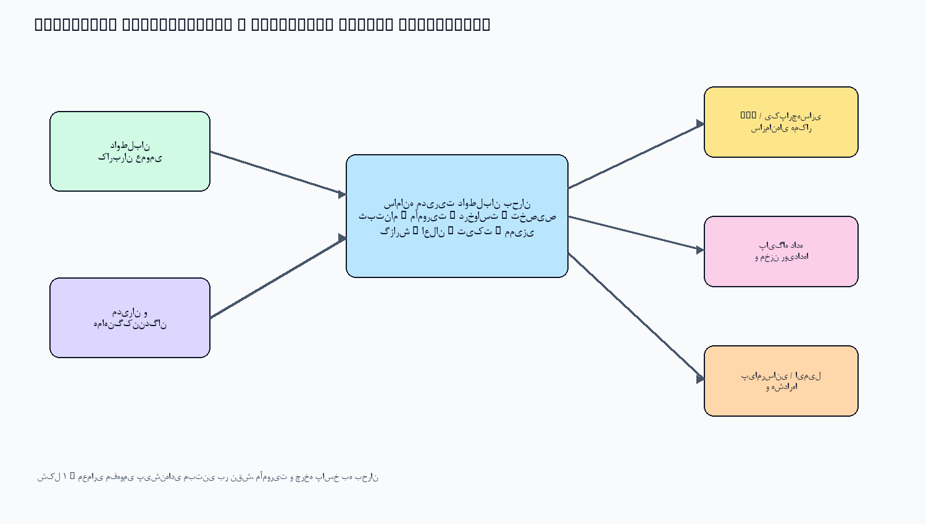
شکل ۴ — نمای کلی معماری مفهومی سامانه پیشنهادی

4. هدف، دامنه و روش‌شناسی مطالعه

هدف سند
هدف این سند، ارائه مبنای تحلیلی و قابل استناد برای تدوین سامانه مدیریت داوطلبان بحران است. خروجی سند شامل سه تحویل‌دادنی اصلی است: ۱) گزارش تحلیل تطبیقی نمونه‌های خارجی؛ ۲) فهرست نیازمندی‌های عملکردی و غیرعملکردی؛ و ۳) سند اولیه محدوده، سناریوها و چارچوب طراحی.

پرسش‌های کلیدی مطالعه
- نمونه‌های موفق خارجی چگونه داوطلبان وابسته و خودجوش را ثبت، غربال و تخصیص می‌دهند؟
- کدام قابلیت‌ها برای پاسخ سریع، ایمن، قابل ردیابی و مقیاس‌پذیر ضروری هستند؟
- چه محدودیت‌هایی در انتقال مستقیم مدل‌های خارجی به محیط بومی وجود دارد؟
- حداقل محصول قابل بهره‌برداری و نقشه بلوغ سامانه پیشنهادی چیست؟

روش‌شناسی
روش مطالعه، تحلیل اسنادی و تطبیقی است. منابع اولیه از اسناد و راهنماهای رسمی نهادهای مدیریت بحران و سازمان‌های داوطلبی منتخب استخراج شده‌اند. قابلیت‌ها در محورهای حکمرانی، ثبت‌نام، مهارت و آموزش، مأموریت، تخصیص، ایمنی، ارتباطات، داده، امنیت و ارزیابی مقایسه شده‌اند. امتیازهای جدول‌های مقایسه‌ای، امتیاز تحلیلی این گزارش‌اند و ادعای رتبه‌بندی رسمی سازمان‌ها محسوب نمی‌شوند.
جدول ۴ — روش‌شناسی مطالعه تطبیقی
مرحله | روش | خروجی
۱. انتخاب نمونه | انتخاب نمونه‌های رسمی، عملیاتی و متنوع | سبد مطالعاتی
۲. استخراج قابلیت | کدگذاری قابلیت‌های تکرارشونده در منابع | فهرست قابلیت‌ها
۳. تحلیل مزیت/محدودیت | بررسی زمینه، مقیاس و وابستگی‌ها | ماتریس تطبیقی
۴. تحلیل شکاف | مقایسه با نیازهای سامانه بومی | فهرست شکاف‌ها
۵. تدوین الزامات | اولویت‌بندی MoSCoW و قابلیت ردیابی | FR/NFR و سناریوها

5. مبانی نظری و مفاهیم کلیدی

داوطلب وابسته و داوطلب خودجوش
داوطلب وابسته فردی است که پیش از رخداد، عضو یا همکار یک سازمان بوده و معمولاً آموزش، نقش و سازوکار فرماندهی مشخص دارد. داوطلب خودجوش ممکن است در پی رخداد برای کمک مراجعه کند، اما در آغاز الزاماً پروفایل تأییدشده، آموزش یا نقش تعریف‌شده ندارد. راهنمای FEMA بر ضرورت پیش‌بینی، برنامه‌ریزی و مدیریت داوطلبان خودجوش تأکید می‌کند و مرکز پذیرش داوطلبان (VRC) را محل ثبت، مصاحبه، آموزش ایمنی، صدور شناسه و ارجاع به فرصت مناسب می‌داند [۱،۲].

مدیریت چرخه بحران
چرخه بحران شامل کاهش خطر، آمادگی، پاسخ و بازیابی است. سامانه مدیریت داوطلبان باید در هر چهار مرحله نقش داشته باشد: در آمادگی، ثبت مهارت و آموزش؛ در پاسخ، فراخوان و تخصیص؛ در بازیابی، پشتیبانی از پروژه‌های بلندمدت و ثبت درس‌آموخته‌ها؛ و در کاهش خطر، تحلیل داده برای برنامه‌ریزی آینده.

اصل عدم استقرار بدون نیاز
یکی از اصول پذیرفته‌شده در مدیریت داوطلبان این است که فراخوان و اعزام باید بر مبنای نیاز عملیاتی تأییدشده باشد، نه صرفاً بر اساس تعداد متقاضیان. سامانه باید از ایجاد ازدحام، تخصیص بدون تجهیزات، و حضور افراد فاقد صلاحیت یا آموزش جلوگیری کند.
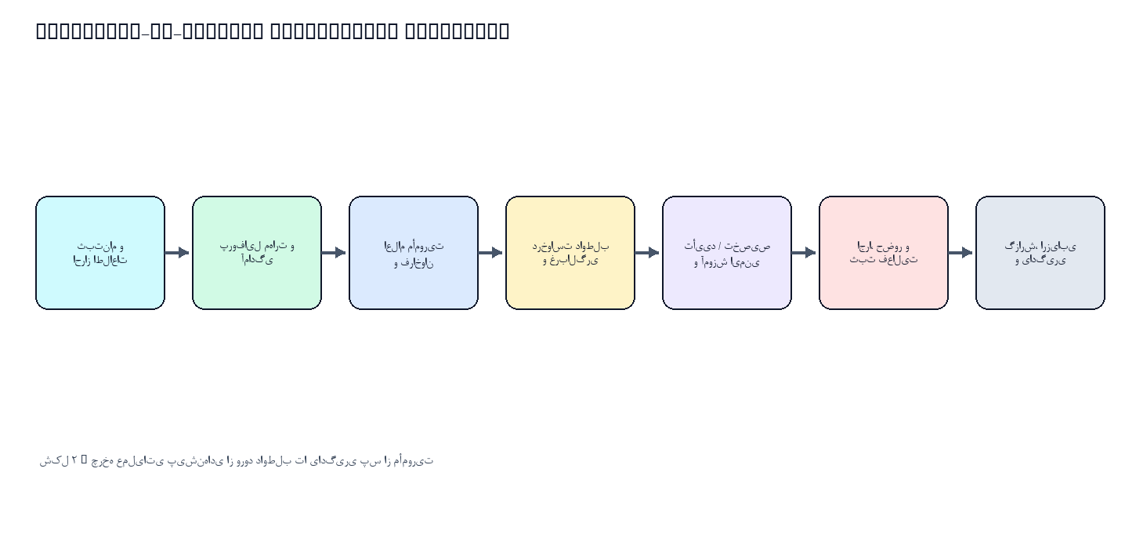
شکل ۵ — چرخه عملیاتی پیشنهادی داوطلب تا مأموریت

6. نمونه خارجی اول: الگوی FEMA و مدیریت داوطلبان خودجوش در ایالات متحده

معرفی الگو
FEMA به‌جای ارائه یک نرم‌افزار ملی واحد، چارچوب هماهنگی و راهنمایی برای ایالت‌ها، مناطق محلی، قبایل و قلمروها ارائه می‌کند. در این مدل، همکاری میان نهادهای دولتی، سازمان‌های داوطلبی فعال در بحران (VOAD/COAD)، رابط‌های نهاد داوطلبی FEMA و مراکز پذیرش داوطلبان اهمیت محوری دارد [۱].

قابلیت‌های برجسته
- پیش‌بینی ورود داوطلبان خودجوش و تدوین ضمیمه مدیریت داوطلب و کمک‌های اهدایی در برنامه عملیات اضطراری.
- راه‌اندازی VRC برای ثبت، مصاحبه، غربالگری، آموزش ایمنی، صدور شناسه، ارجاع و ثبت ورود/خروج.
- وجود نقش مشخص «هماهنگ‌کننده داوطلبان» و تیم هماهنگی داوطلبان.
- اتصال به ساختار فرماندهی حادثه (ICS) و نهادهای پاسخ‌دهنده.
- مدیریت چرخه دموبیلیزاسیون و خروج ایمن داوطلبان پس از پایان کار.

مزایا
مزیت اصلی این الگو، حکمرانی روشن و قابلیت مقیاس‌پذیری سازمانی است. مدل FEMA نشان می‌دهد که ابزار دیجیتال به‌تنهایی کافی نیست؛ باید مسئولیت حقوقی و عملیاتی هماهنگی، نقاط تماس، سازوکار ارتباط با شرکا و فرایند ایمنی از پیش مشخص شده باشد.

محدودیت‌ها و ملاحظات انتقال
الگو به ظرفیت بالای نهادهای محلی، شبکه VOAD، مرکز فیزیکی یا معادل دیجیتال آن و تمرین‌های منظم وابسته است. انتقال مستقیم آن بدون سازگاری با ساختار فرماندهی، مقررات داده شخصی و تنوع جغرافیایی کشور مقصد ممکن نیست. با این حال، منطق VRC می‌تواند به‌صورت «مرکز پذیرش دیجیتال داوطلب» پیاده شود.
جدول ۵ — نگاشت الگوی FEMA به قابلیت‌های سامانه پیشنهادی
مولفه FEMA | تفسیر عملیاتی | معادل پیشنهادی در سامانه
VRC | ثبت و هدایت داوطلب خودجوش | فرم ثبت‌نام/غربالگری دیجیتال + صف بررسی
Volunteer Coordinator | مسئولیت روشن | نقش هماهنگ‌کننده مأموریت
ICS Integration | اتصال به فرماندهی حادثه | تعریف بحران، مأموریت، سطح اولویت و مسئول
Sign-in / Sign-out | ردیابی حضور | ثبت حضور، چک‌این و چک‌اوت دیجیتال
Safety Briefing | کاهش ریسک عملیات | چک‌لیست ایمنی و تأیید دریافت آموزش

7. نمونه خارجی دوم: Team Rubicon و سامانه مدیریت داوطلبان مبتنی بر عملیات میدانی

معرفی الگو
Team Rubicon یک سازمان پاسخ به بحران با تکیه بر کهنه‌سربازان، امدادگران و افراد دارای مهارت است. این سازمان برای مدیریت مقیاس بالای داوطلبان و عملیات میدانی، از اکوسیستم یکپارچه Microsoft Dynamics 365، Field Service و ابزارهای ارتباطی استفاده کرده است [۳،۴].

قابلیت‌های برجسته
- پروفایل عمیق داوطلب و تطبیق مهارت‌ها با نیازهای مأموریت.
- مدیریت پروژه و دستورکارهای میدانی در سطح آدرس/کار/تیم.
- رهگیری دارایی، تجهیزات و وضعیت فعالیت در میدان.
- یکپارچه‌سازی داده‌های عملیاتی، آموزش، ارتباطات و تحلیل در یک اکوسیستم.
- استفاده از ابزارهای موبایل برای ثبت پیشرفت، مواد و وضعیت عملیات.

مزایا
مهم‌ترین درس Team Rubicon این است که رشد سازمانی با مجموعه‌ای از صفحه‌گسترده‌ها و سامانه‌های جداگانه پایدار نمی‌ماند. یکپارچگی اطلاعات، امکان تطبیق بهتر مهارت با نیاز، کاهش زمان اعزام، ردیابی کارهای میدانی و تحلیل تأثیر را فراهم می‌کند. این الگو بر بازطراحی فرایند قبل از انتخاب فناوری تأکید دارد [۴].

محدودیت‌ها و ملاحظات انتقال
مدل Team Rubicon به سرمایه‌گذاری قابل‌توجه در پلتفرم سازمانی، مدیریت تغییر، آموزش و کیفیت داده نیاز دارد. برای سامانه پیشنهادی، توصیه می‌شود قابلیت‌های حیاتی آن به‌صورت مرحله‌ای پیاده‌سازی شود: ابتدا پروفایل مهارت و مأموریت، سپس تخصیص و رهگیری حضور، و در مراحل بلوغ، مدیریت تجهیزات، موبایل آفلاین و بهینه‌سازی هوشمند.
جدول ۶ — تحلیل قابلیت‌های Team Rubicon
قابلیت Team Rubicon | ارزش عملیاتی | اولویت انتقال
Skill-to-Need Matching | تخصیص مناسب‌تر و سریع‌تر | بسیار بالا
Field Work Orders | ریزکردن فعالیت‌های میدانی | بالا
Asset Tracking | کنترل تجهیزات و منابع | متوسط
Mobile Field Data | اطلاع لحظه‌ای از پیشرفت | بالا
Unified Analytics | تصمیم‌گیری مبتنی بر داده | بالا
AI Logistics | بهینه‌سازی گسترده | بلوغ پیشرفته

8. نمونه خارجی سوم: مشارکت بخش داوطلبانه و اجتماعی بریتانیا (VCSEP)

معرفی الگو
VCSEP در بریتانیا یک «شبکه از شبکه‌ها» است که سازمان‌های بخش داوطلبانه و اجتماعی را با خدمات اضطراری، شوراهای محلی و شرکای قانونی پیوند می‌دهد. این ساختار پس از تجربه رخدادهای بزرگ و با هدف هماهنگی بهتر، اشتراک بینش جامعه و پاسخ انسان‌محور ایجاد شد [۵،۶].

قابلیت‌ها و درس‌آموخته‌ها
- تقویت شبکه‌های اعتماد پیش از بحران و نه صرفاً در زمان رخداد.
- اشتراک‌گذاری اطلاعات محلی و شناخت نیاز گروه‌های آسیب‌پذیر.
- هماهنگی سازمان‌های کوچک، گروه‌های محلی، نهادهای دینی و خدمات رسمی.
- جمع‌آوری بازخورد و توصیه پس از رخداد برای بهبود آمادگی.
- فعال‌سازی سازوکارهای هماهنگی داوطلبی در مقیاس ملی و محلی.

مزایا
این نمونه یادآوری می‌کند که سامانه مدیریت داوطلبان نباید تنها کاربران فردی را ببیند. در بحران‌های پیچیده، سازمان‌های محلی و شرکای جامعه‌محور اطلاعات مهمی درباره نیازهای واقعی، گروه‌های در معرض خطر و ظرفیت‌های محلی دارند. بنابراین، معماری سامانه باید مسیر رشد به سمت مدیریت سازمان‌های همکار را داشته باشد.

محدودیت‌ها
مدل شبکه‌ای VCSEP به اعتماد نهادی، توافق‌نامه‌های اشتراک داده و سازوکارهای حکمرانی مشترک نیاز دارد. پیاده‌سازی این مدل بدون تعریف دقیق سطح دسترسی و مالکیت داده می‌تواند منجر به ابهام مسئولیت شود.
جدول ۷ — نگاشت درس‌های VCSEP به سامانه پیشنهادی
مولفه VCSEP | کاربرد در طراحی بومی | نیازمندی سامانه
شبکه شرکا | ثبت و طبقه‌بندی سازمان‌های همکار | مدیریت سازمان و نقش سازمانی
بینش جامعه | جمع‌آوری نیاز و بازخورد محلی | ثبت نیازها، فرم نظرسنجی و داشبورد
هماهنگی چندبخشی | اتصال مدیریت بحران و جامعه | اشتراک کنترل‌شده اطلاعات
یادگیری پس از رخداد | بهبود مستمر | گزارش پساعملیات و درس‌آموخته

9. نمونه خارجی چهارم: صلیب سرخ و سازمان‌های بشردوستانه شبکه‌ای

الگوی قابل اقتباس
شبکه‌های صلیب سرخ و هلال احمر در سطح ملی و محلی، معمولاً بر ترکیبی از داوطلبان آموزش‌دیده، واحدهای محلی، رویه‌های عملیاتی استاندارد، ثبت آموزش و توانمندی، و هماهنگی با نهادهای عمومی تکیه دارند. درس مهم این الگو، پیوند میان «عضویت داوطلب» و «آمادگی عملیاتی» است؛ یعنی ثبت‌نام صرف برای اعزام کافی نیست و وضعیت آموزش، صلاحیت، سلامت و آمادگی باید قابل مشاهده باشد.

نتیجه برای سامانه پیشنهادی
سامانه باید بین «داوطلب ثبت‌نام‌شده» و «داوطلب قابل اعزام برای یک نقش خاص» تمایز برقرار کند. این تمایز از طریق وضعیت پروفایل، مهارت، گواهی، آموزش‌های ایمنی، محدودیت جسمی، ظرفیت زمانی و تأیید مأموریت قابل اعمال است.

10. تحلیل تطبیقی قابلیت‌ها، مزایا، محدودیت‌ها و شکاف‌ها

ماتریس قابلیت
جدول ۸ — ماتریس تطبیقی نمونه‌های خارجی
قابلیت | FEMA | Team Rubicon | VCSEP | نتیجه برای سامانه پیشنهادی
ثبت‌نام و پروفایل | VRC / ثبت محلی | پرتال و پروفایل عمیق | شبکه سازمانی | باید: پروفایل پویا
تطبیق مهارت | مصاحبه و ارجاع | داده‌محور و میدانی | دانش شبکه محلی | باید: موتور قواعد
فراخوان | هماهنگی محلی | اعزام عملیاتی | هماهنگی شبکه | باید: هدفمند و چندکاناله
مدیریت مأموریت | در چارچوب ICS | دستورکار و عملیات | هماهنگی بین‌سازمانی | باید: چرخه مأموریت
ایمنی | آموزش/شناسه | استاندارد عملیاتی | سازوکار شرکا | باید: چک‌لیست و تأیید
رهگیری میدانی | ثبت ورود/خروج | موبایل و کار میدانی | شبکه‌ای | مرحله دوم: موبایل
تحلیل | گزارش ظرفیت | تحلیل یکپارچه | بینش جامعه | باید: داشبورد + ممیزی
شبکه شرکا | VOAD/COAD | اکوسیستم فناوری | شبکه از شبکه‌ها | مرحله دوم: سازمان همکار

ماتریس امتیاز تحلیلی
جدول ۹ — امتیازدهی تحلیلی قابلیت‌ها (۱ کم تا ۵ بسیار بالا)
محور | FEMA | Team Rubicon | VCSEP | اهمیت برای طرح
حکمرانی و نقش‌ها | ۵ | ۴ | ۵ | ۵
پروفایل مهارت | ۳ | ۵ | ۳ | ۵
مأموریت و تخصیص | ۴ | ۵ | ۳ | ۵
مدیریت داوطلب خودجوش | ۵ | ۳ | ۴ | ۵
عملیات میدانی دیجیتال | ۲ | ۵ | ۲ | ۴
داده و تحلیل | ۳ | ۵ | ۴ | ۴
همکاری سازمانی | ۵ | ۳ | ۵ | ۴

شکاف‌های اصلی
شکاف‌ها به سه دسته تقسیم می‌شوند: شکاف قابلیت پایه (مواردی که بدون آن سامانه قابل بهره‌برداری نیست)، شکاف قابلیت عملیاتی (مواردی که کیفیت پاسخ را به‌طور محسوس افزایش می‌دهد) و شکاف بلوغ (قابلیت‌های تحلیلی، پیش‌بینی و یکپارچگی پیشرفته).
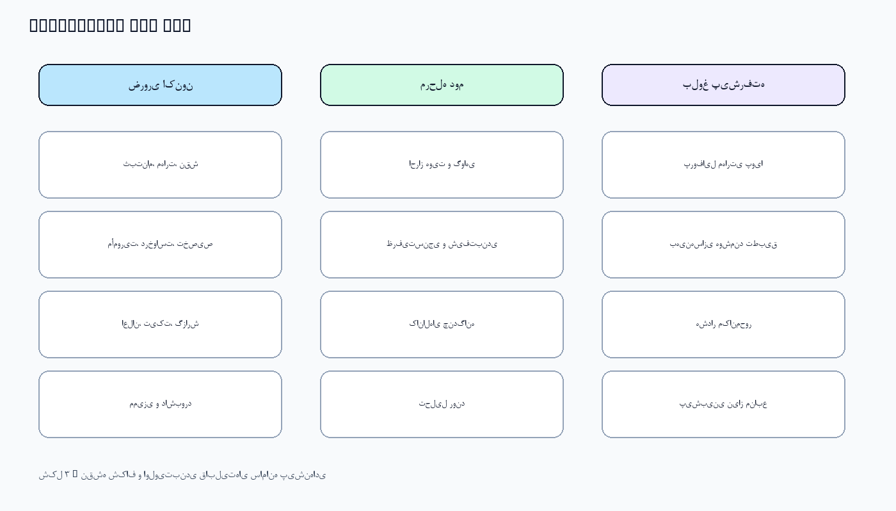
شکل ۶ — نقشه شکاف و اولویت‌بندی قابلیت‌ها
جدول ۱۰ — شکاف‌ها و پاسخ‌های طراحی
شکاف | ریسک در صورت نبود | اولویت | پاسخ پیشنهادی
عدم تطبیق مهارت/نیاز | تخصیص نادرست و خطر ایمنی | بسیار بالا | قواعد تطبیق و فیلتر مهارت
نبود غربالگری داوطلب خودجوش | ازدحام و مسئولیت حقوقی | بسیار بالا | صف بررسی و چک‌لیست پذیرش
نبود ثبت حضور | عدم پاسخ‌گویی و ریسک ایمنی | بالا | Check-in/out و تاریخچه وضعیت
نبود مدیریت شرکا | جزیره‌ای شدن داده | متوسط | مدل سازمان همکار در مرحله دوم
نبود تحلیل پیش‌بینی | تصمیم‌گیری واکنشی | متوسط | انباره رویداد و داشبورد مرحله‌ای

11. الزامات عملکردی سامانه پیشنهادی
الزامات این بخش بر مبنای تحلیل تطبیقی تدوین شده‌اند. اولویت‌ها با روش MoSCoW تعیین شده‌اند: باید (Must)، بهتر است (Should)، می‌تواند (Could) و خارج از نسخه نخست (Won't for now).
جدول ۱۱ — فهرست نیازمندی‌های عملکردی
شناسه | حوزه | شرح الزام | اولویت
FR-01 | مدیریت هویت | سامانه باید امکان ثبت‌نام، ورود، خروج، بازیابی/نوسازی نشست و مدیریت پروفایل را فراهم کند. | باید
FR-02 | نقش و مجوز | سامانه باید نقش‌های مدیر، هماهنگ‌کننده و داوطلب و مجوزهای قابل کنترل را پشتیبانی کند. | باید
FR-03 | پروفایل داوطلب | سامانه باید اطلاعات پایه، شهر، مهارت، تجربه، ظرفیت زمانی، وضعیت آموزش و محدودیت‌های ضروری را ثبت کند. | باید
FR-04 | ثبت داوطلب خودجوش | سامانه باید مسیر ثبت سریع و صف غربالگری برای داوطلبان خودجوش داشته باشد. | باید
FR-05 | مدیریت مهارت | سامانه باید فهرست مهارت‌ها، سطح تسلط و مهارت‌های سفارشی را پشتیبانی کند. | باید
FR-06 | مدیریت بحران | سامانه باید بحران را با نوع، شدت، مکان، نیازها و وضعیت ثبت کند. | باید
FR-07 | مدیریت مأموریت | سامانه باید مأموریت را با مسئول، ظرفیت، زمان، مکان، تجهیزات و ملاحظات ایمنی ثبت کند. | باید
FR-08 | چرخه مأموریت | سامانه باید وضعیت‌های پیش‌نویس، منتشر، درحال‌اجرا، تکمیل و بسته را کنترل کند. | باید
FR-09 | فراخوان هدفمند | سامانه باید فراخوان را بر اساس مهارت، شهر، ظرفیت و اولویت ارسال کند. | باید
FR-10 | درخواست شرکت | داوطلب باید بتواند برای مأموریت مجاز درخواست همراه با پیام ارسال کند. | باید
FR-11 | غربالگری درخواست | هماهنگ‌کننده/مدیر باید بتواند درخواست را تأیید، رد یا در لیست انتظار قرار دهد. | باید
FR-12 | تخصیص | تأیید درخواست باید منجر به ایجاد تخصیص قابل رهگیری شود. | باید
FR-13 | حضور و عملیات | سامانه باید پذیرش، رد، حضور در محل و تکمیل فعالیت را ثبت کند. | باید
FR-14 | ایمنی | سامانه باید چک‌لیست ایمنی، دریافت دستورالعمل و ثبت تأیید را پشتیبانی کند. | باید
FR-15 | اعلان | سامانه باید رخدادهای مهم را به‌صورت اعلان درون‌سامانه‌ای و در آینده کانال‌های دیگر اطلاع دهد. | باید
FR-16 | تیکت و پیام | سامانه باید امکان گفت‌وگو و پیگیری پیام میان کاربران و کارکنان را فراهم کند. | باید
FR-17 | گزارش مأموریت | سامانه باید ثبت گزارش، پیوست و بازبینی گزارش را فراهم کند. | باید
FR-18 | داشبورد | سامانه باید داشبورد نقش‌محور با شاخص‌های متناسب ارائه دهد. | باید
FR-19 | ممیزی | سامانه باید رویدادهای حساس را با کاربر، زمان و منبع ثبت کند. | باید
FR-20 | جست‌وجو و فیلتر | سامانه باید جست‌وجو و فیلتر بحران، مأموریت، داوطلب و درخواست را فراهم کند. | باید
FR-21 | سازمان همکار | سامانه باید در مرحله دوم اطلاعات سازمان‌های همکار و ظرفیت آنها را پشتیبانی کند. | بهتر است
FR-22 | گواهی و آموزش | سامانه باید انقضا و اعتبار آموزش/گواهی را مدیریت کند. | بهتر است
FR-23 | مدیریت تجهیزات | سامانه باید تجهیزات مأموریت و تحویل‌گیری را ثبت کند. | بهتر است
FR-24 | کاربرد موبایل/آفلاین | سامانه باید برای عملیات میدانی از PWA یا موبایل آفلاین پشتیبانی کند. | می‌تواند
FR-25 | بهینه‌سازی هوشمند | سامانه می‌تواند پیشنهاد تطبیق هوشمند داوطلب و مأموریت ارائه دهد. | می‌تواند

12. الزامات غیرعملکردی سامانه پیشنهادی
جدول ۱۲ — فهرست نیازمندی‌های غیرعملکردی
شناسه | دسته | شرح الزام | اولویت
NFR-01 | امنیت | استفاده از احراز هویت امن، مدیریت نشست، کنترل دسترسی مبتنی بر نقش و ثبت ممیزی. | باید
NFR-02 | حریم خصوصی | حداقل‌سازی داده، رضایت آگاهانه، محدودسازی نمایش اطلاعات حساس و سیاست نگهداری داده. | باید
NFR-03 | کارایی | پاسخ رابط‌های اصلی در بار معمول کمتر از ۳ ثانیه و استفاده از صفحه‌بندی برای فهرست‌ها. | باید
NFR-04 | دسترس‌پذیری | قابلیت مشاهده در مرورگرهای رایج و طراحی واکنش‌گرا برای موبایل. | باید
NFR-05 | قابلیت اطمینان | پشتیبان‌گیری، سلامت‌سنجی سرویس‌ها، ثبت خطا و بازیابی مستند. | باید
NFR-06 | مقیاس‌پذیری | امکان افزایش افقی سرویس API/worker و بهینه‌سازی پایگاه داده. | بهتر است
NFR-07 | قابلیت استفاده | رابط فارسی راست‌به‌چپ، پیام خطای قابل فهم و جریان کوتاه ثبت درخواست. | باید
NFR-08 | قابلیت نگهداری | معماری ماژولار، مستندات API، تست و استاندارد کدنویسی. | باید
NFR-09 | قابلیت ردیابی | ردیابی تغییرات وضعیت، تصمیم تخصیص و پیام‌های حساس. | باید
NFR-10 | یکپارچگی | API مستند برای اتصال با سامانه‌های سازمانی و پیام‌رسان‌ها. | بهتر است
NFR-11 | پایداری ارتباط | صف‌بندی اعلان‌ها و رفتار قابل پیش‌بینی در خطای سرویس خارجی. | بهتر است
NFR-12 | انطباق | امکان انطباق با سیاست‌های امنیت اطلاعات و حفاظت از داده سازمان بهره‌بردار. | باید

13. قواعد کسب‌وکار و سیاست‌های عملیاتی
جدول ۱۳ — قواعد کسب‌وکار پیشنهادی
شناسه | قاعده کسب‌وکار
BR-01 | هیچ داوطلبی بدون وجود نیاز/مأموریت معتبر نباید به عملیات اعزام شود.
BR-02 | فراخوان عمومی نباید جایگزین فراخوان هدفمند در مأموریت‌های پرخطر شود.
BR-03 | تأیید تخصیص باید با توجه به مهارت، ظرفیت، محل، آموزش و ملاحظات ایمنی باشد.
BR-04 | هماهنگ‌کننده فقط باید درخواست‌ها و مأموریت‌های محدوده مسئولیت خود را مشاهده کند.
BR-05 | تغییر وضعیت مأموریت و درخواست باید قابل ممیزی باشد.
BR-06 | اطلاعات حساس سلامت و تماس اضطراری فقط برای نقش‌های مجاز نمایش داده شود.
BR-07 | رد یا لیست انتظار باید در صورت امکان همراه با دلیل یا یادداشت باشد.
BR-08 | مأموریت بسته‌شده نباید بدون فرآیند بازگشایی رسمی تغییر کند.
BR-09 | ثبت حضور و خروج در مأموریت‌های پرخطر الزامی است.
BR-10 | داده‌های عملیاتی پس از پایان مأموریت باید برای تحلیل درس‌آموخته‌ها حفظ شود.

14. محدوده اولیه سامانه

درون محدوده نسخه نخست
- ثبت‌نام و پروفایل داوطلب همراه با مهارت و اطلاعات پایه.
- مدیریت کاربران، نقش‌ها و دسترسی‌ها.
- مدیریت بحران و مأموریت، وضعیت‌ها، ظرفیت و فراخوان.
- درخواست داوطلب، بررسی، تخصیص و چرخه حضور.
- اعلان، تیکت، گزارش و ثبت ممیزی.
- داشبوردهای مجزا برای مدیر، هماهنگ‌کننده و داوطلب.

خارج از محدوده نسخه نخست
- مسیر‌یابی لحظه‌ای ناوگان و GIS عملیاتی پیچیده.
- پردازش پرداخت، بیمه یا جبران خدمت داوطلبان.
- تشخیص خودکار هویت از طریق سرویس‌های حاکمیتی.
- بهینه‌سازی مبتنی بر هوش مصنوعی به‌عنوان تصمیم‌گیر مستقل.
- اپلیکیشن Native کاملاً آفلاین؛ در نسخه بعدی PWA بررسی می‌شود.

وابستگی‌ها
جدول ۱۴ — وابستگی‌های کلیدی پروژه
وابستگی | علت | اقدام کنترل
سیاست داده شخصی | ثبت اطلاعات داوطلب | تأیید حقوقی و سطح‌بندی دسترسی
مسئولان عملیات | تعریف مأموریت و تأیید درخواست | تعریف RACI و آموزش
کانال پیام | ارسال اعلان بحران | یکپارچگی مرحله‌ای ایمیل/SMS
کیفیت داده | تطبیق مهارت و ظرفیت | اعتبارسنجی و بازبینی پروفایل

15. سناریوهای کلیدی استفاده
جدول ۱۵ — سناریوهای اولیه سامانه
شناسه | سناریو | شرح
S-01 | ثبت‌نام داوطلب | یک شهروند با مهارت پزشکی ثبت‌نام می‌کند، مهارت و زمان آمادگی را وارد می‌کند و پروفایل فعال می‌سازد.
S-02 | فراخوان هدفمند | هماهنگ‌کننده برای مأموریت سیلاب، داوطلبان دارای مهارت کمک‌های اولیه در محدوده جغرافیایی را فراخوان می‌کند.
S-03 | داوطلب خودجوش | فردی پس از رخداد بدون سابقه عضو می‌شود؛ سامانه او را در صف غربالگری/آموزش اولیه قرار می‌دهد.
S-04 | تأیید درخواست | هماهنگ‌کننده درخواست را با بررسی مهارت، ظرفیت و نیاز تأیید و تخصیص ایجاد می‌کند.
S-05 | عملیات میدانی | داوطلب تخصیص را می‌پذیرد، حضور خود را ثبت می‌کند و پس از عملیات وضعیت تکمیل را ثبت می‌کند.
S-06 | تغییر هماهنگ‌کننده | مدیر اصلی هماهنگ‌کننده مأموریت را تعیین/تغییر می‌دهد و اعلان مستقیم ارسال می‌شود.
S-07 | گزارش و درس‌آموخته | پس از تکمیل مأموریت، گزارش ثبت و برای بازبینی و استخراج درس‌آموخته ارسال می‌شود.
S-08 | مدیریت اعتراض/پیام | داوطلب درباره وضعیت درخواست از طریق تیکت پیام می‌دهد و پاسخ قابل رهگیری دریافت می‌کند.

16. چارچوب طراحی سامانه

اصول طراحی
- مأموریت‌محوری: داده و تجربه کاربر حول مأموریت و نیاز واقعی سازماندهی شود.
- ایمنی در طراحی: هر فرایند تخصیص باید امکان کنترل مهارت، آموزش و وضعیت عملیات را داشته باشد.
- حداقل‌گرایی داده: فقط داده ضروری جمع‌آوری و دسترسی به داده حساس محدود شود.
- انسان در حلقه: تصمیم نهایی تخصیص‌های حساس با هماهنگ‌کننده انسانی باشد.
- قابلیت ردیابی: هر تغییر حساس دارای تاریخ، کاربر و منبع باشد.
- طراحی مرحله‌ای: ابتدا قابلیت پایه، سپس عملیات میدانی و در نهایت هوشمندی.

نقش‌ها و مسئولیت‌ها
جدول ۱۶ — مدل نقش‌های پیشنهادی
نقش | مسئولیت اصلی | نمونه دسترسی
مدیر اصلی | حکمرانی، نقش‌ها، نظارت سراسری | مدیریت کاربران، ممیزی، تخصیص هماهنگ‌کننده
هماهنگ‌کننده | عملیات مأموریت‌های خود | مدیریت مأموریت، بررسی درخواست، ارتباط
داوطلب | عضویت و اجرای تخصیص | پروفایل، درخواست، پذیرش مأموریت، گزارش
سازمان همکار | ارائه ظرفیت/نیاز در مرحله بلوغ | اشتراک کنترل‌شده اطلاعات

معماری منطقی
معماری پیشنهادی شامل لایه تجربه کاربر، API و کنترل دسترسی، سرویس‌های دامنه بحران/مأموریت/داوطلب، مخزن داده تراکنشی، سرویس اعلان و لایه تحلیل است. طراحی باید ماژولار باشد تا اتصال به پیام‌رسان، سرویس نقشه، سامانه هویتی یا سازمان‌های همکار در مراحل بعدی بدون بازطراحی کامل ممکن شود.
شکل ۷ — چارچوب معماری منطقی پیشنهادی

17. مدل داده مفهومی
هسته مدل داده شامل موجودیت‌های کاربر، پروفایل داوطلب، مهارت، بحران، مأموریت، درخواست، تخصیص، گزارش، اعلان، تیکت و رویداد ممیزی است. رابطه اصلی سیستم به این صورت است: یک بحران شامل چند مأموریت است؛ هر مأموریت توسط یک هماهنگ‌کننده هدایت می‌شود؛ چند داوطلب می‌توانند درخواست دهند؛ درخواست تأییدشده به تخصیص تبدیل می‌شود؛ و عملیات می‌تواند گزارش و رویدادهای ممیزی تولید کند.
جدول ۱۷ — مدل داده مفهومی
موجودیت | نمونه ویژگی‌های مهم | رابطه کلیدی
کاربر | نام، تماس، وضعیت حساب، نقش | دارای پروفایل و نقش
داوطلب | مهارت، آمادگی، شهر، آموزش | درخواست/تخصیص در مأموریت
بحران | نوع، شدت، مکان، نیازها | دارای مأموریت
مأموریت | اولویت، ظرفیت، زمان، ایمنی | دارای درخواست و تخصیص
درخواست | پیام، وضعیت، یادداشت بررسی | تعلق به داوطلب و مأموریت
تخصیص | وضعیت حضور و تکمیل | نتیجه تأیید درخواست
گزارش | محتوا، پیوست، وضعیت بازبینی | تعلق به مأموریت

18. امنیت، حریم خصوصی و تداوم کسب‌وکار

کنترل‌های امنیتی پایه
- احراز هویت امن، سیاست رمز عبور و نشست کوتاه‌مدت.
- کنترل دسترسی مبتنی بر نقش و اصل حداقل دسترسی.
- ثبت رویداد ممیزی برای تغییر نقش، تخصیص، وضعیت مأموریت و داده حساس.
- رمزنگاری ارتباطات در انتقال (TLS) و حفاظت از اسرار در محیط اجرا.
- اعتبارسنجی ورودی، کنترل خطا و پیشگیری از افشای جزئیات فنی.

حریم خصوصی
پروفایل داوطلب ممکن است شامل داده‌هایی مانند شماره تماس، نشانی، وضعیت سلامت یا تماس اضطراری باشد. اصل طراحی باید حداقل‌سازی داده، تفکیک داده حساس، ثبت رضایت، سیاست نگهداری، امکان اصلاح و کنترل دسترسی بر اساس نیاز عملیاتی باشد.

پشتیبان‌گیری و بازیابی
پایگاه داده باید دارای پشتیبان‌گیری منظم، آزمون بازیابی دوره‌ای، نگهداری نسخه‌های خارج از محل و رویه بازیابی مستند باشد. برای عملیات بحرانی، هدف بازیابی (RTO) و نقطه بازیابی (RPO) باید با کارفرما تعیین و در برنامه تداوم کسب‌وکار تصویب شود.

19. نقشه راه اجرای مرحله‌ای
جدول ۱۸ — نقشه راه پیشنهادی
فاز | نام | خروجی اصلی
فاز ۰ | تحلیل و حاکمیت | تأیید نقش‌ها، سیاست داده، سناریوها، واژگان
فاز ۱ | هسته عملیاتی | کاربر، داوطلب، مهارت، بحران، مأموریت، درخواست، تخصیص
فاز ۲ | کنترل و ارتباط | اعلان، تیکت، گزارش، ممیزی، داشبورد نقش‌محور
فاز ۳ | بلوغ میدانی | گواهی، حضور، تجهیزات، PWA، سازمان همکار
فاز ۴ | هوشمندی | تحلیل پیش‌بینی، پیشنهاد تطبیق، شاخص‌های اثر

شکل ۸ — ارتباط نقشه راه با شکاف‌های قابلیت

20. شاخص‌های کلیدی موفقیت
جدول ۱۹ — شاخص‌های کلیدی موفقیت
شناسه | شاخص | هدف
KPI-01 | زمان متوسط از درخواست تا تصمیم | کاهش زمان تصمیم‌گیری
KPI-02 | نرخ تطبیق مهارت با مأموریت | کیفیت تخصیص
KPI-03 | نرخ تکمیل حضور/گزارش | پاسخ‌گویی عملیاتی
KPI-04 | نرخ انصراف یا عدم حضور | واقع‌بینی ظرفیت
KPI-05 | زمان ارسال و مشاهده اعلان | کارایی ارتباطات
KPI-06 | تعداد رخدادهای ممیزی پوشش‌داده‌شده | حکمرانی و انطباق
KPI-07 | رضایت هماهنگ‌کننده و داوطلب | قابلیت استفاده

21. ریسک‌ها و راهبردهای کاهش
جدول ۲۰ — ریسک‌های کلیدی
شناسه | ریسک | اثر | راهبرد کاهش
R-01 | فراخوان بیش‌ازنیاز | ازدحام و ریسک ایمنی | فراخوان هدفمند و ظرفیت مأموریت
R-02 | پروفایل ناقص/نادرست | تخصیص نامناسب | اعتبارسنجی و بازبینی دوره‌ای
R-03 | ابهام نقش‌ها | تصمیم‌های متعارض | RBAC و RACI روشن
R-04 | افشای داده شخصی | آسیب حقوقی/اعتماد | حداقل‌سازی و کنترل دسترسی
R-05 | قطع ارتباط | اختلال عملیات | صف اعلان، ثبت محلی، برنامه آفلاین مرحله‌ای
R-06 | مقاومت در برابر تغییر | استفاده پایین | آموزش، پایلوت و طراحی کاربرمحور

22. نتیجه‌گیری و توصیه‌های نهایی
نمونه‌های خارجی بررسی‌شده یک پیام مشترک دارند: فناوری زمانی در مدیریت داوطلبان بحران مؤثر است که بر یک مدل عملیاتی، مسئولیت روشن، داده قابل اعتماد و فرایند ایمن استوار باشد. FEMA بر حکمرانی و پذیرش داوطلب خودجوش، Team Rubicon بر یکپارچگی عملیات و تطبیق مهارت، و VCSEP بر شبکه اعتماد و همکاری بین‌بخشی تأکید می‌کنند.
- نسخه نخست سامانه باید چرخه کامل بحران–مأموریت–درخواست–تخصیص–گزارش را پوشش دهد.
- پروفایل مهارت، آمادگی و ایمنی باید شرط اصلی تخصیص باشد، نه صرفاً ثبت‌نام.
- مسیر جداگانه‌ای برای پذیرش دیجیتال داوطلبان خودجوش طراحی شود.
- داشبورد هماهنگ‌کننده باید فقط مأموریت‌ها و درخواست‌های حوزه مسئولیت او را نمایش دهد.
- قابلیت‌های سازمان همکار، موبایل/آفلاین و تحلیل هوشمند به‌صورت مرحله‌ای توسعه یابند.
- سیاست داده شخصی، RACI و معیارهای موفقیت هم‌زمان با توسعه نرم‌افزار تصویب شوند.

23. منابع و مراجع
[۱] FEMA, Voluntary and Community-Based Organizations, https://www.fema.gov/emergency-managers/individuals-communities/faith-volunteer/voluntary-organizations (بازیابی: ۱۴۰۵/۰۴/۲۶).
[۲] FEMA, Volunteer and Donations Management Support Annex, National Response Framework, 2020.
[۳] Microsoft Customer Stories, Team Rubicon optimizes logistics and mobilizes more volunteers with Dynamics 365 Field Service.
[۴] Team Rubicon, A Digital Transformation Strategy for Nonprofits That Maximizes Impact of Donor Dollars.
[۵] Voluntary and Community Sector Emergencies Partnership (VCSEP), https://vcsep.org.uk/ (بازیابی: ۱۴۰۵/۰۴/۲۶).
[۶] GOV.UK, How voluntary organisations can help in emergencies.
[۷] UK Government, Planning the coordination of spontaneous volunteers in emergencies, 2019.
[۸] ISO 22320:2018, Security and resilience — Emergency management — Guidelines for incident management.
[۹] ISO 22361:2022, Security and resilience — Crisis management — Guidelines.
[۱۰] ISO/IEC/IEEE 29148:2018, Requirements engineering.
[۱۱] OWASP ASVS 4.0, Application Security Verification Standard.

